2. März 2017

Ansprechpartner Fach-/Lokalpresse Krefeld
Sabine Micevic
Leiterin Standortkommunikation
Bäkerpfad 25, 47805 Krefeld
Telefon +49 2151 38-1878
sabine.micevic@evonik.com
Evonik Technology & Infrastructure GmbH
Rellinghauser Straße 1-11
45128 Essen
Telefon +49 201 177-01
Telefax +49 201 177-3475
www.evonik.de

Aufsichtsrat
Thomas Wessel, Vorsitzender
Geschäftsführung
Gregor Hetzke, Vorsitzender
Dr. Clemens Herberg
Stefan Behrens

Sitz der Gesellschaft ist Essen
Registergericht
Amtsgericht Essen
Handelsregister B 25884
Anpfiff für den Evonik-Adler-Cup 2017
- Rund 200 Mädchen und Jungen aus Krefelder Grundschulen spielen beim Evonik-Adler-Cup um Preise
- Termin: Montag, 6. März 2017, 9 bis 13 Uhr, in der Sporthalle Königshof
- Siegerehrung mit Krefelds Bürgermeisterin Gisela Klaer um 12.30 Uhr

Am 6. März 2017 heißt es wieder Anpfiff für den Evonik-Adler-Cup. Das Minihandball-Turnier wird ausgerichtet vom Sportverein DJK Adler Königshof in Zusammenarbeit mit Evonik. Rund 200 Grundschüler aus Krefeld kämpfen in der Sporthalle Königshof um Platzierungen, Preise und Urkunden.

„Der Evonik-Adler-Cup nimmt im Rahmen unserer Nachbarschaftsarbeit eine besondere Stellung ein. Im Vordergrund stehen der Spaß am Sport und das Gemeinschaftserlebnis“, sagt Standortleiterin Kerstin Oberhaus. „Das Turnier hat sich inzwischen zu einem ‚Highlight‘ unseres Schullebens entwickelt, dem die gesamte Schulgemeinschaft, also neben den Kindern auch die Elternschaft und das Kollegium, entgegenfiebert und teilnimmt - sei es als Zuschauer oder aktiv als Spieler in der Mannschaft“, so Wolfgang Lueg, Rektor der Grundschule Königshof.

Entstanden ist das Turnier im Rahmen des 100-jährigen Standortjubiläums im Jahr 2007. Damals hat Evonik bewährten Sponsoringpartnern zusätzliche Projekte finanziert. Der Sportverein DJK Adler Königshof hat damit im Jahr 2009 das erste Minihandball-Turnier ins Leben gerufen. Es stieß bei allen Beteiligten auf so großen Anklang, dass es auch in den folgenden Jahren regelmäßig durchgeführt wurde.

Beim Evonik-Adler-Cup 2017 spielen insgesamt zehn Mannschaften der Grundschule Königshof, der Südschule sowie der Grundschule am Stadtpark Fischeln mit den Standorten Wimmersweg und Vulkanstraße gegeneinander. Seit Wochen trainieren die Drittklässler im Sportunterricht gemeinsam mit Mitgliedern des Sportvereins DJK Adler Königshof für das Minihandball-Turnier.

Gespielt wird beim Turnier nach speziellen Regeln: Im Angriff stehen fünf Feldspieler, die Abwehr bilden vier Feldspieler und ein Torwart. Ein Rotationsprinzip stellt sicher, dass jedes Kind zum Einsatz kommt.

Neben Urkunden für alle Teams und Schulpreisen winkt der Gewinnermannschaft als Sonderpreis das Projekt „Künstlerwerkstatt“ von KRETA, der kreativen Etage im Trägerwerk für kirchliche Jugendarbeit der Region Krefeld im Bistum Aachen e.V.

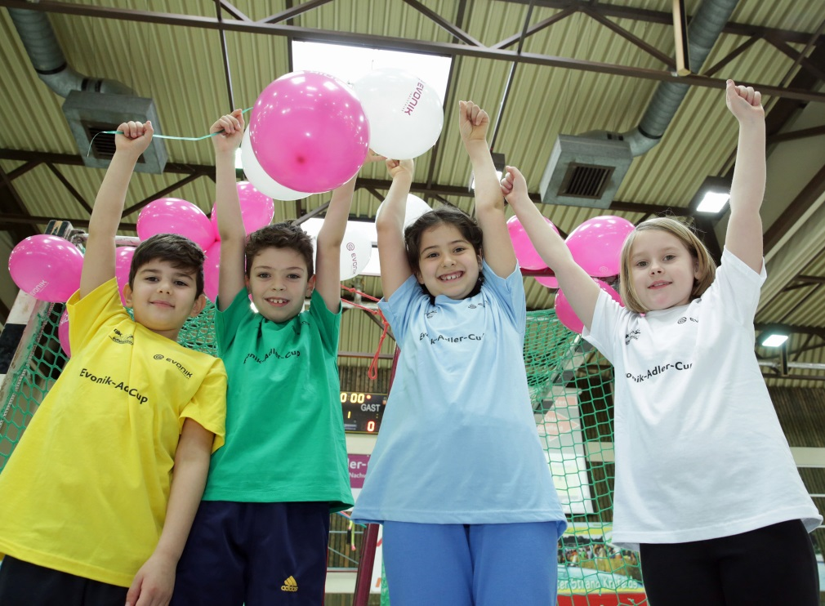
Die Schülerinnen und Schüler treten in von Evonik gestifteten T-Shirts mit Evonik-Adler-Cup-Aufdruck an. (Foto: Evonik).

Informationen zum Konzern
Evonik, der kreative Industriekonzern aus Deutschland, ist eines der weltweit führenden Unternehmen der Spezialchemie. Profitables Wachstum und eine nachhaltige Steigerung des Unternehmenswertes stehen im Mittelpunkt der Unternehmensstrategie. Die Aktivitäten des Konzerns sind auf die wichtigen Megatrends Gesundheit, Ernährung, Ressourceneffizienz sowie Globalisierung konzentriert. Evonik profitiert besonders von seiner Innovationskraft und seinen integrierten Technologieplattformen.
Evonik ist in mehr als 100 Ländern der Welt aktiv. Mehr als 33.500 Mitarbeiter erwirtschafteten im Geschäftsjahr 2015 einen Umsatz von rund 13,5 Milliarden € und ein operatives Ergebnis (bereinigtes EBITDA) von rund 2,47 Milliarden €.

Rechtlicher Hinweis
Soweit wir in dieser Pressemitteilung Prognosen oder Erwartungen äußern oder unsere Aussagen die Zukunft betreffen, können diese Prognosen oder Erwartungen der Aussagen mit bekannten oder unbekannten Risiken und Ungewissheit verbunden sein. Die tatsächlichen Ergebnisse oder Entwicklungen können je nach Veränderung der Rahmenbedingungen abweichen. Weder Evonik Industries AG noch mit ihr verbundene Unternehmen übernehmen eine Verpflichtung, in dieser Mitteilung enthaltene Prognosen, Erwartungen oder Aussagen zu aktualisieren.

